CAM Sardegna - Onlus
presidenza.camsassari@gmail.com
presidenza.camsassari@pec.it
Tel. 366.6287187-366.6287184
1. Servizio Inviante
Denominazione del servizio: ____________________________
Operatore referente: ________________________________
Ruolo/Funzione: ____________________________________
Email e recapito telefonico: _________________________
Ente di appartenenza: ______________________________
Data dell’invio: ____________________________________
In carico al Servizio Inviante: SI □ NO □
Se sì in carico dal: _______________________________
2
. Dati dell’Uomo Inviato
Nome e Cognome: __________________________________
Data e luogo di nascita: ___________________________
CF___________________________________________
Nazionalità: ______________________________________
Indirizzo di residenza/domicilio: ___________________
Recapito telefonico: _______________________________
Presenza di figli minorenni: ☐ Sì ☐ No
Se sì, indicare numero ed età: ______________________
Attuale situazione abitativa: _______________________
Titolo di studio e professione: _______________________
3. Motivazione dell’Invio
Contesto in cui è avvenuto il contaꢀo con il servizio:
Relazione con la persona destinataria della violenza:
☐
Coniuge/partner attuale ☐ Ex coniuge/partner ☐ Altro (speciﬁcare): __________
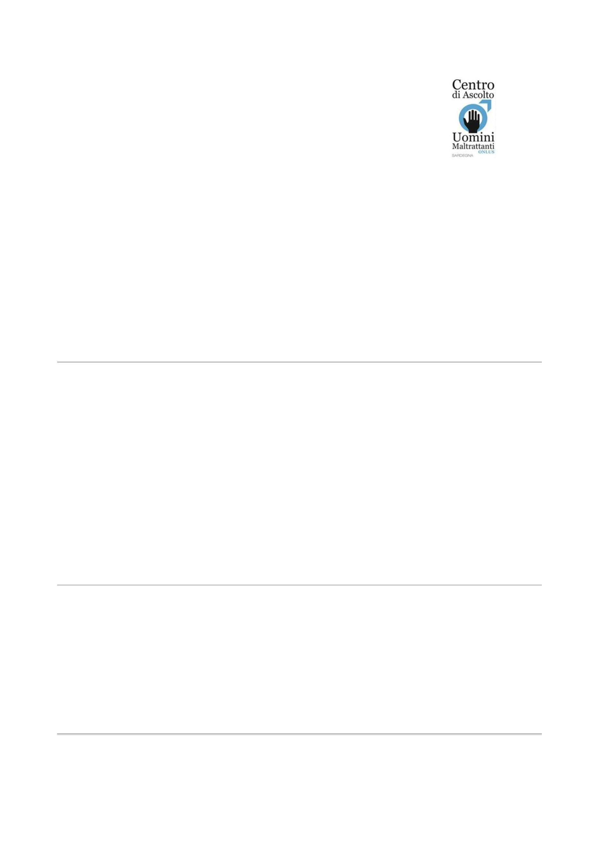
Allegato
Scheda di invio al CUAV Cam Sardegna e Consenso informato – percorso autore

[Citare la fonte qui.]

CAM Sardegna - Onlus
presidenza.camsassari@gmail.com
presidenza.camsassari@pec.it
Tel. 366.6287187-366.6287184
4. Situazione Giudiziaria
Procedimenti penali in corso: ☐ Sì ☐ No
Se sì, indicare quali e autorità coinvolta: ________________
Provvedimenti giudiziari già adottati: ________________________
In carico ad altri servizi: ☐ Sì ☐ No
Se sì, quali: _______________________
Ulteriori informazioni non direttamente richieste nelle sezioni precedenti ma che possono comunque inﬂuire sulla
valutazione e gestione del caso. (es. informazioni su eventi recenti signiﬁcativi nella vita della persona inviata ulteriori
contatti con altri servizi o professionisti non già menzionati, oppure altre circostanze personali o familiari importanti da
considerare).
Allegato
Scheda di invio al CUAV Cam Sardegna e Consenso informato – percorso autore

[Citare la fonte qui.]

CAM Sardegna - Onlus
presidenza.camsassari@gmail.com
presidenza.camsassari@pec.it
Tel. 366.6287187-366.6287184
Consenso informato
Il sotoscrito, Nome __________________ Cognome _________________ Luogo e data di nascita
_______________________________________________ Residente in______________________
_
via/p.zza ________________________________________________
Dichiara:
•
•
di essere stato informato e di aver compreso le finalità dei percorsi proposti dal CUAV;
di essere stato informato e di aver compreso le modalità di accesso ai CUAV del territorio
regionale per cui è previsto lo svolgimento di colloqui informativo-motivazionali con l’equipe del
centro;
•
di essere stato informato e di aver compreso che la Procedura Regionale “Accompagnamento
dell’autore di violenza nelle fasi del percorso di modifica del comportamento violento. Procedura
di collaborazione tra i CUAV e i Servizi della rete antiviolenza” prevede la trasmissione della
presente Scheda di segnalazione nei casi di invio ai CUAV del territorio regionale;
•
•
di essere stato informato e di aver compreso che vi è la possibilità di revocare, in tutto o in parte,
in qualsiasi momento, il presente consenso;
che tutte le domande poste hanno avuto risposta adeguata e soddisfacente.
In pieno possesso delle proprie facoltà mentali, liberamente ed in piena coscienza,
esprime il consenso:
O
O
ad accedere al CUAV _____________ per lo svolgimento dei colloqui informativo – motivazionali
a trasmettere la presente scheda di invio al CUAV ___________________
nega il consenso:
O
O
ad accedere al CUAV _________________ per lo svolgimento dei colloqui informativo -
motivazionali
a trasmettere la presente scheda di invio al CUAV ________________________

Allegato
Scheda di invio al CUAV Cam Sardegna e Consenso informato – percorso autore

[Citare la fonte qui.]
Allegato
Scheda di invio al CUAV Cam Sardegna e Consenso informato – percorso autore

[Citare la fonte qui.]
CAM Sardegna - Onlus
presidenza.camsassari@gmail.com
presidenza.camsassari@pec.it
Tel. 366.6287187-366.6287184
DICHIARA
di consenꢀre al tratamento dei propri daꢀ personali comunicaꢀ nella presente Scheda di invio, ai
sensi del D. Lgs n. 196/2003 e del GDPR (Regolamento UE 2016/679 tratamento dei daꢀ personali)
Data, ………………………………….
Firma
______________________________

